FACULTE DE MEDECINE D’ORAN
PREMIERE ANNEE MEDECINE – PHYSIOLOGIE
SERVICE DE NEUROPHYSIOLOGIE ET D’EXPLORATION FONCTIONNELLE DU SYSTEME NERVEUX
Dr F. SENOUCI

PHYSIOLOGIE DE LA CONTRACTION
MUSCULAIRE SQUELETTIQUE

I-INTRODUCTION :
Le nom du muscle vient du mot latin (mus), signifiant petite souris, car les muscles au travail lui faisaient penser à des souris s’activant sous la peau.
Le tissu musculaire représente presque la moitié de la masse corporelle.
On a trois types de muscles :
- Le muscle strié squelettique, 40%
- Le muscle cardiaque et le muscle lisse des organes creux, 10%.
Le tissu musculaire squelettique s’active par la volonté, bien qu’il s’active parfois aussi par réflexe et il se caractérise par l’adaptation.
Son activation dépend d’une synapse spécialisée : c’est la jonction neuromusculaire squelettique.
La spécificité du muscle squelettique est sa capacité de produire une force statique ou de déplacement ; cette force est le résultat de la transformation de l’énergie chimique, qui est l’ATP en énergie mécanique. Cette force ou énergie mécanique est la contraction musculaire.
Le muscle squelettique assure 04 fonctions :
- Produire le mouvement
- Maintenir la posture
- Stabiliser les articulations
- Dégager de la chaleur.
Pour remplir ses fonctions, le muscle squelettique possède 04 propriétés :
- L’excitabilité
- La contractilité
- L’extensibilité (il peut s’attirer au-delà de sa longueur de repos) et
- L’élasticité (il reprend sa longueur de repos lorsqu’il se relâche).

II-ORGANISATION STRUCTURALE DE L’ECHELLE MACROSCOPIQUE A L’ECHELLE MICROSCOPOIQUE :
II-A- ANATOMIE MACROSCOPIQUE :
Le muscle squelettique est attaché au squelette osseux.
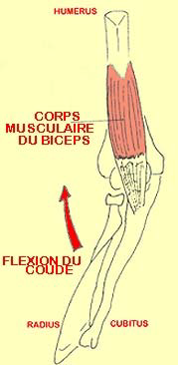
Il est entouré de plusieurs gaines et tissus conjonctifs qui se convergent et relient le muscle au tendon qui le fixe à l’os.
De l’extérieur à l’intérieur on a :
- Le fascia, recouvre les muscles d’un même groupe fonctionnel
- L’épimysium, enveloppe plusieurs faisceaux qui constituent le muscle
- Le périmysium, enveloppe chaque faisceau musculaire, qui contient des milliers de fibres musculaires.
- L’endomysium, revêtement conjonctival lâche entoure chaque fibre musculaire.
Ces gaines renforcent le muscle et sont le lieu d’entrée et de sortie des vaisseaux sanguins et des neurofibres.

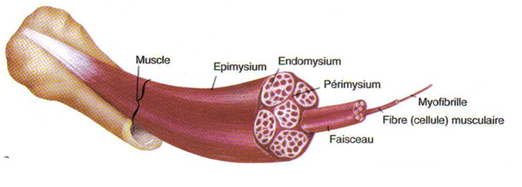

Lors de la contraction, les fibres musculaires tirent sur ses gaines ce qui transforment la force contractile à l’os, c’est la transmission de cette force à l’os qui produit la mobilisation de l’articulation et le mouvement.
II-B- ANATOMIE MICROSCOPIQUE :
La fibre musculaire est une cellule spécialisée cylindrique énorme, qui s’étend d’un tendon à un autre, d’un diamètre de 10-100 µm et sa longueur peut atteindre les 30 cm ; (la longueur des fibres musculaires du muscle biceps brachial est d’environ 20 cm).
La fibre musculaire est entourée d’une membrane, le sarcolemme. Elle contient de nombreux noyaux périphériques situés en périphérie et de nombreuses mitochondries qui servent à produire de l’énergie nécessaire à la contraction.
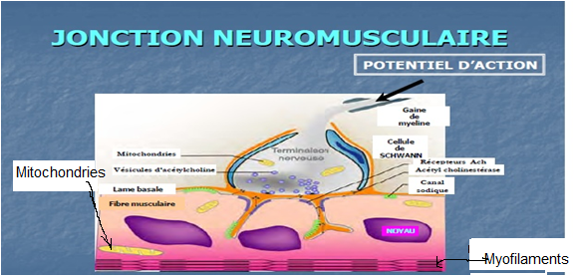

La caractéristique de la fibre musculaire est sa forte teneur d’éléments contractiles (les myofibrilles d’un diamètre de 1-3 µm, constituées de filaments protéiques d’actine et de myosine), qui représentent 80% de la masse de la fibre musculaire.
Le nombre de ces éléments contractiles dépend de la taille de la fibre musculaire, de 100 à des milliers de myofibrilles.

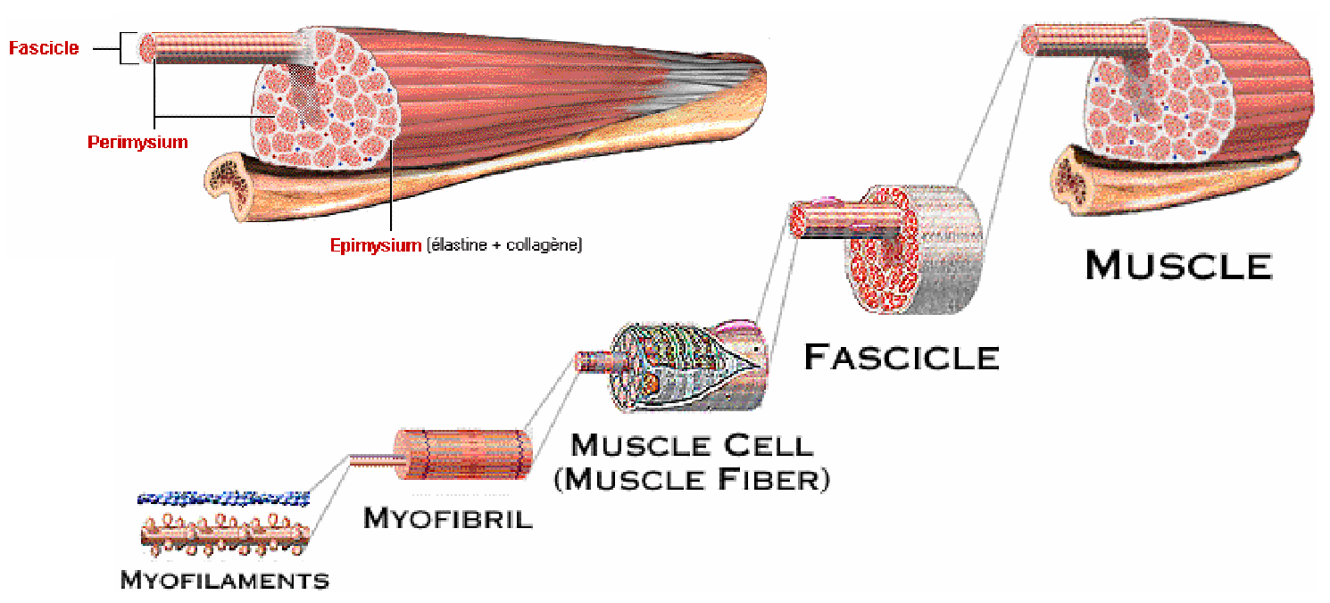
Au microscope optique, chaque fibre musculaire est la répétition linéaire d’un sarcomère, segment de myofibrille compris entre deux stries Z, d’environ 2,5 µm de long.
Le sarcomère est l’unité contractile le la fibre musculaire. Il a été décrit en 1868 par KRAUSE.
Les extrémités du sarcomère sont formées par deux demi-bandes claires (deux demi-bandes I), (I pour isotrope) qui encadrent une bande sombre (bande A) (A pour anisotrope). C’est la répétition de ces bandes qui donne l’aspect strié au muscle squelettique.
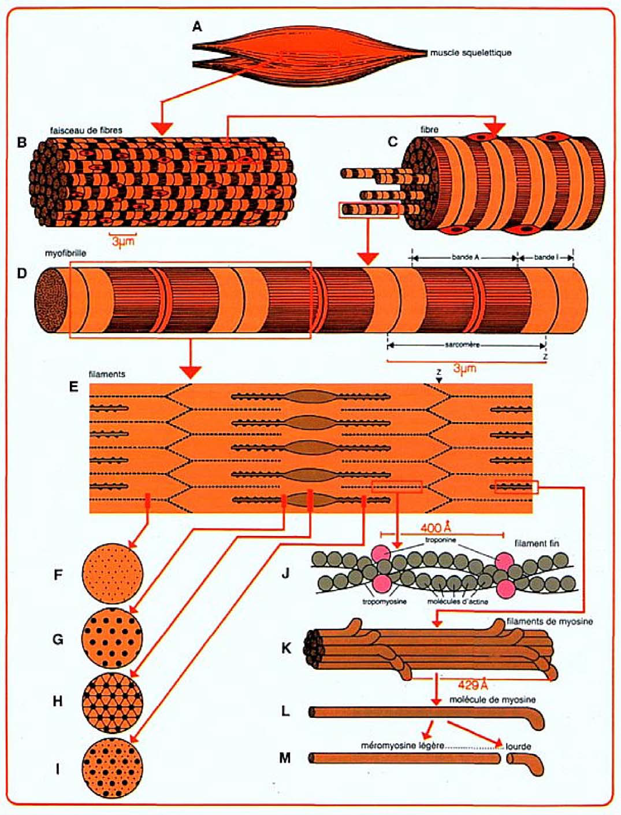
La bande A est séparée en son milieu par une zone claire (bande H), visible lorsque la fibre musculaire est au repos.
Le sarcomère est constitué de deux types de filaments protéiques : des filaments fins (l’actine) et des filaments épais (la myosine).
Les extrémités du sarcomère ou (les deux demi- bandes I) sont constituées seulement de filaments d’actine.
La bande A est constituée à ses deux extrémités par les deux types de filaments (les filaments fins d’actine insérés entre les filaments épais de myosine), alors que la bande H au centre ne contient que des filaments épais de myosine.
Au niveau la strie Z, les filaments fins d’actine s’attachent entre eux et aux actines des sarcomères voisins.

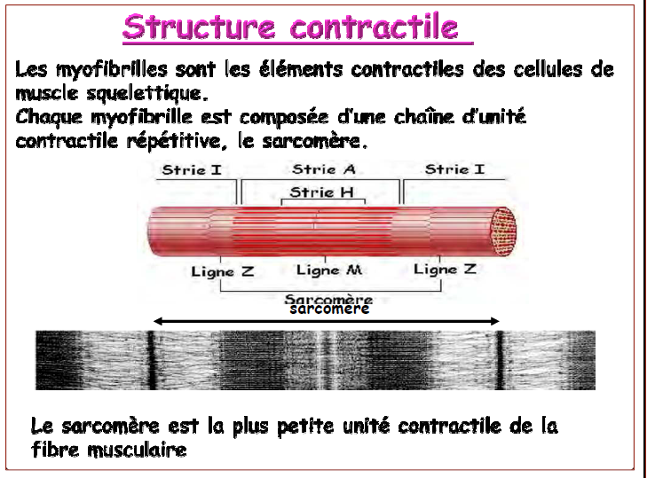

La membrane de la fibre musculaire, sarcolemme, présente de nombreuses invaginations verticales en direction des myofibrilles, ce sont les tubules transverses ou système T.
Le sarcolemme et son système tubulaire présentent la propriété d’être électriquement excitables et donc de transmettre le signal de dépolarisation.
En parallèle avec les myofibrilles on trouve le réticulum sarcoplasmique formé par des tubules longitudinaux qui se terminent par une citerne qui fait face à une autre citerne. Les deux citernes sont séparées par un tubule transverse du système T et l’ensemble forme une triade.
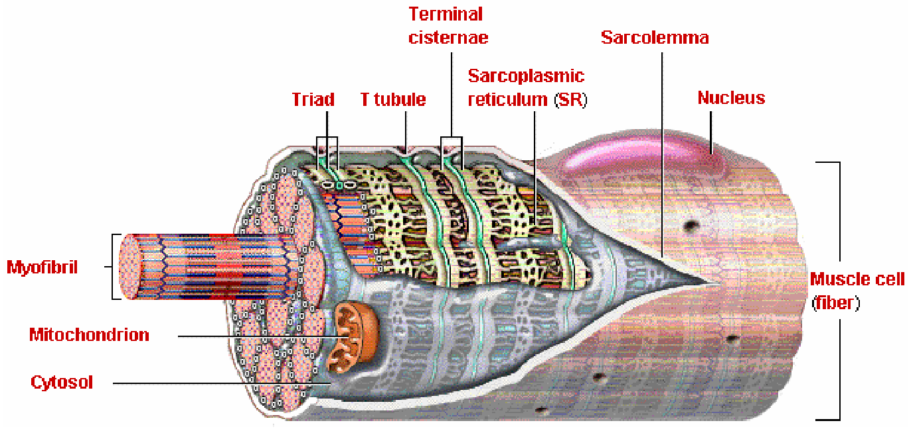
Les citernes du réticulum sarcoplasmique présentent une forte concentration en calcium.
La membrane du réticulum sarcoplasmique n’est pas électriquement excitable mais elle présente de nombreux canaux calciques qui assurent le passage du calcium depuis les citernes jusqu’au cytoplasme ; on y trouve aussi des pompes à calcium-magnésium-ATP dépendantes qui assurent le restockage du calcium.

II-C-ULTRASTRUCTURE ET COMPOSITION MOLECULAIRE DES MYOFILAMENTS :
Au microscope électronique, l’étude de myofibrilles révèle l’existence de deux filaments disposés parallèlement : les filaments épais de myosine et les filaments fins d’actine.

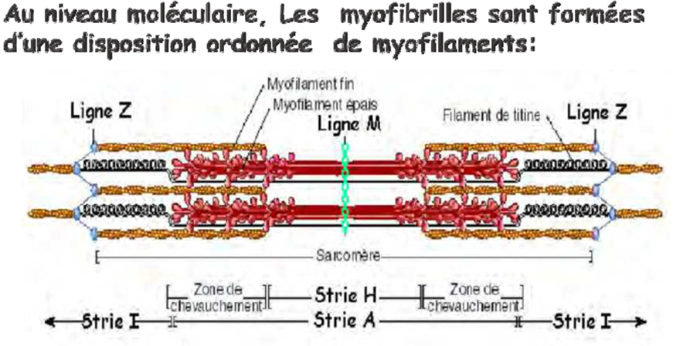

II-C-1- LES FILAMENTS DE MYOSINE :
Les filaments de myosines sont des filaments épais de 16 nm de diamètre et de 300 à 500 µm de long.
La molécule de myosine est constituée d’une tige qui comporte deux chaines polypeptidiques lourdes identiques entrelacées ; la trypsine divise la tige en deux segments (la méromyosine légère et la méromyosine lourde).
La tige se termine par une formation sphérique comportant deux lobes (ou double tête).
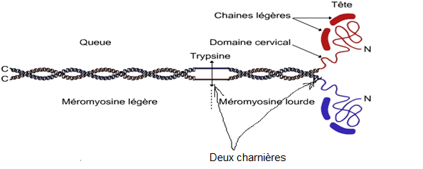
Alors sur le plan fonctionnel la molécule de myosine comporte trois parties :
- Un premier segment en forme de bâtonnet (méromyosine légère), assez long, auquel fait suite
- Un deuxième segment en forme de bâtonnet (méromysine lourde), assez court et formant un angle avec le 1er segment, et enfin
- Une double tête globuleuse.
Les deux chaines lourdes s’enroulent l’une autour de l’autre en hélice. Chacune de ces deux chaines s’enroule sur elle-même pour former, chacune, une des deux têtes de la molécule de myosine
La molécule de myosine est composée de 6 chaines polypeptidiques :
- 02 chaines polypeptidiques lourdes de 200000 de poids moléculaire chacune, qui forment le corps de la molécule de myosine, et
- 04 chaines polypeptidiques légères ayant chacune un poids moléculaire égal à 20OOO, qui font les têtes de la molécule de myosine (deux chaines légères par tête).
La molécule de myosine contient deux angles ou charnières, la première charnière entre le 1er et le 2eme segment de myosine et la deuxième charnière entre le 2eme segment et la double tête de la myosine. Ces deux charnières font que les têtes de myosines sont flexibles dans ces deux points ou angles.
Dans un sarcomère chaque filament de myosine comporte 200 molécules de myosine.

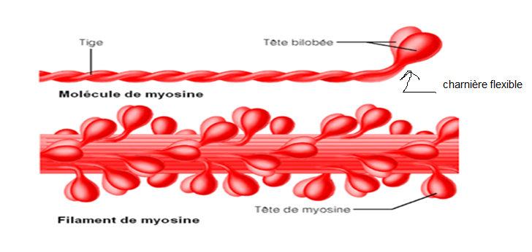

Les têtes de myosine ont une fonction ATPasique (c.-à-d. quelles contiennent des sites de liaison pour l’ATP et des enzymes ATPases).
Elles sont les sites actifs ou ponts d’union où se lient les filaments d’actine lors de la contraction musculaire.
II-C-2- LES FILAMENTS D’ACTINE :
Les filaments d’actine sont des filaments fins de 7-8 nm de diamètre et de 1 micron de long.
L’axe central du filament d’actine est formé d’une double hélice en chapelet d’une protéine fibreuse, l’actine F.
Chaque brin de la double hélice se compose de molécules polymérisées, globuleuses, l’actine G.
Les molécules d’actine G portent des molécules d’ADP qui sont les sites actifs où vont interagir les ponts d’unions lors de la contraction musculaire (1 site tous les 2,7 nm).

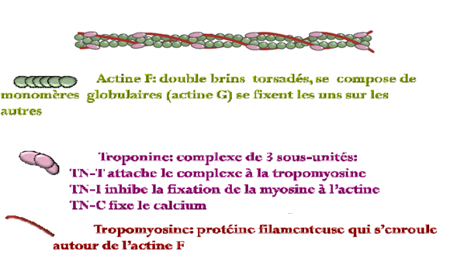
Le filament d’actine contient également 2 autres protéines :
- Deux brins de tropomyosine : cylindriques, entourant le centre de l’actine et la rigidifient.
Au repos, ces deux brins de tropomyosine bloquent les sites actifs d’actine.
- La troponine : portée sur la tropomyosine, une molécule de troponine tous les 40 nm ; c’est un complexe de 3 polypeptides :

-Tn C : qui a une affinité aux ions calcium,
- Tn T : qui a une affinité à la tropomyosine, il se lie avec lui et l’aligne à l’actine,
- Tn I : qui à l’état de repos, empêche (ou inhibe) la formation de liaison entre l’actine et la myosine. Cette inhibition est levée lorsque le calcium (Ca²⁺) se fixe su la Tn C.
II-C-3- LES FILAMENTS ELASTIQUES :
Ce sont des filaments constitués d’une protéine géante appelée titine ou connectine et de α actinine ; elles attachent les filaments épais et minces aux lignes Z, et elles se trouvent en quantité abondante dans les filaments de myosine (titine).
Ces filaments rendent la cellule musculaire élastique, ce qui permet le retour à la forme initiale après la contraction.
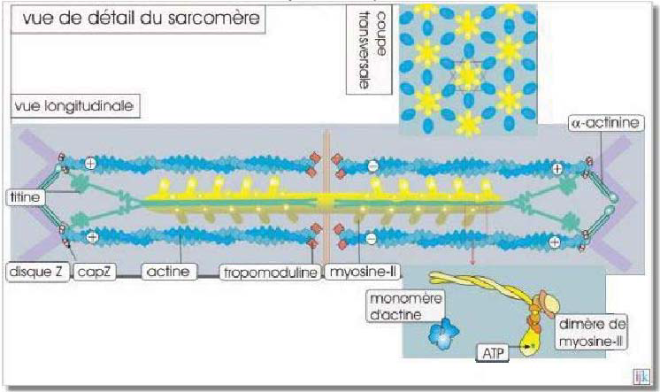

III- MECANISME MOLECULAIRE DE LA CONTRACTION MUSCULAIRE :
La contraction musculaire se fait par glissement des filaments d’actine entre les filaments de myosine, ce qui entraine la disparition progressive de la bande I et H et la diminution de la distance entre les lignes Z.
La théorie de glissement des filaments fins d’actine sur les filaments épais de myosine et leur chevauchement qui conduit au raccourcissement du sarcomère a été très élaborée par HUGH HUXLEY en 1954.
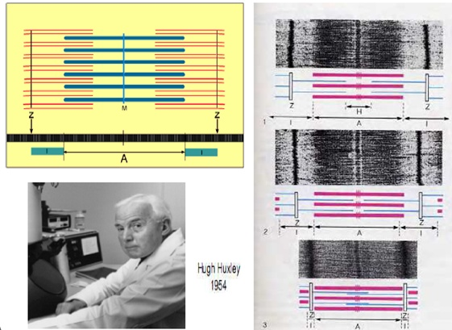

III-A- COUPLAGE EXCITATION-CONTRACTION :
L’activation de la jonction neuromusculaire par l’arrivé d’un PA à l’extrémité axonale d’un motoneurone, déclenche la libération d’acétylcholine (le neurotransmetteur de la jonction neuromusculaire) en regard de la plaque motrice de la fibre musculaire.
La fixation d’acétylcholine aux récepteurs nicotiniques (qui sont des récepteurs ionotropiques) de la plaque motrice engendre un potentiel de plaque motrice (PPM) qui dans les conditions physiologiques atteint le seuil et déclenche un PA dans les deux directions de la fibre musculaire qui se propage par des courants locaux le long de la membrane de la fibre musculaire (sarcolemme) et ses invaginations (tubules transverses) ou système T (électriquement excitables) qui entourent les myofibrilles.
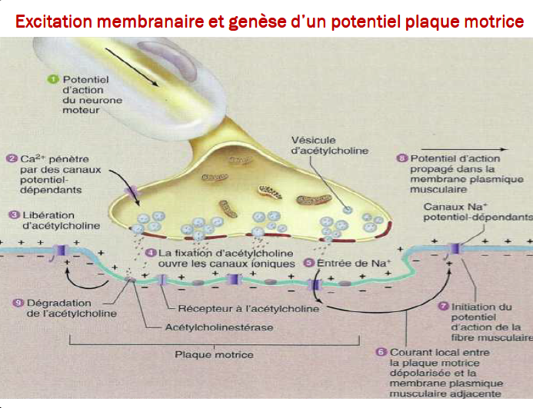
Au niveau des triades, le PA qui arrive au niveau des tubules transverses déclenche par un mécanisme non encore établi, la libération du Ca²⁺ par les citernes du réticulum sarcoplasmique.
Le couplage excitation contraction fait le lien entre le PA du sarcolemme et la libération du Ca²⁺ stocké dans les citernes du réticulum sarcoplasmique.
La théorie la plus défendue est que l’arrivé du PA dans la membrane des tubules transverses ouvre des canaux calciques, ce qui engendre une entrée du Ca²⁺ du milieu extracellulaire vers le milieu-intracellulaire, et tellement que les tubules transverses sont très proches des citernes sarcoplasmiques au niveau des triades (les deux membranes sont distant d’environ 15 nm), ce Ca²⁺ se lie à un protéine de la membrane de la citerne terminale qui est appelé récepteur à la ryanodine qui est un canal calcique ; cette liaison entre le Ca²⁺ et le récepteur à la ryanodine ouvre ce canal et on aura une sortie du calcium de la citerne sarcoplasmique vers le sarcoplasme en regard des myofibrilles.
L’augmentation du Ca²⁺ intracellulaire est crucial dans la contraction musculaire car c’est la présence du Ca²⁺ et sa fixation à la troponine C qui démasque les sites actifs où vont se liées les têtes de myosine.
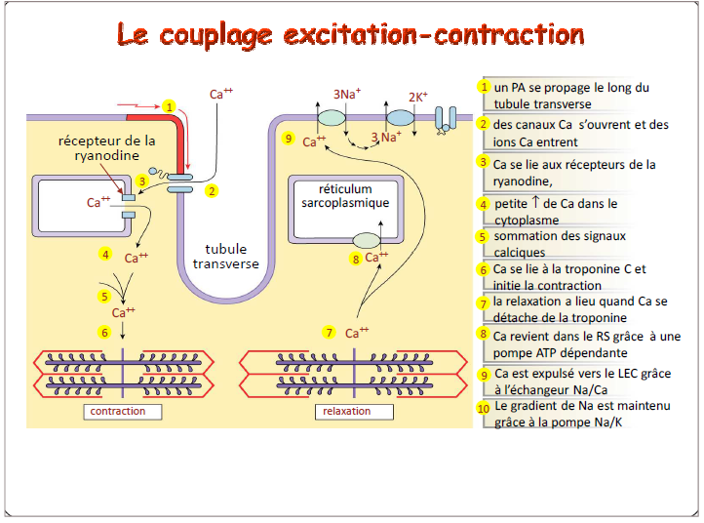
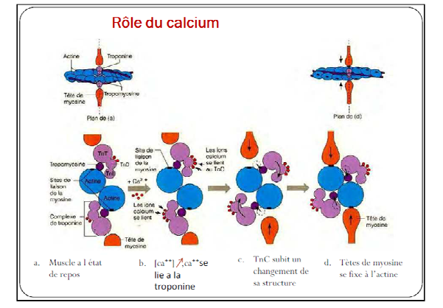

III-B- ETAPES DE LA CONTRACTION MUSCULAIRTE :
La présence du complexe troponine-tropomyosine sur le filament d’actine inhibe la liaison entre filament d’actine et myosine lorsque le muscle est relâché (au repos).
Au moment de la contraction musculaire l’effet inhibiteur de ce complexe est lui-même inhibé par les ions Ca²⁺ qui se lient à la troponine C, ce qui crée des liaisons entre les têtes des filaments de myosine et les filaments d’actine en présence d’ATP et de magnésium.
Les têtes de myosine agissent de façon asynchrone tirant pas à pas le filament d’actine vers le centre du filament de myosine dans un cycle continu et alternatif.
Le glissement du filament d’actine vers le centre du sarcomère repose sur les étapes suivantes :
- Etape initiale : une molécule d’ATP se fixe sur la tête de molécule de myosine.
- 1ère étape : la tête de myosine hydrolyse la molécule d’ATP en ADP et Pi, les produits de cette réaction restent attachés à la tête de myosine
- 2ème étape : le calcium vient se fixer sur la troponine. Celle-ci subit un changement de la conformation spatiale qui entraine un déplacement de la molécule adjacente de tropomyosine. Il en résulte un démasquage des sites de fixation des têtes de myosine sur les filaments d’actine (démasquage des sites actifs de l’actine G qui étaient couvert par le complexe troponine- tropomyosine). La tête de myosine vient ensuite en contact avec la molécule d’actine, une molécule de phosphate Pi est alors libérée et la tête s’attache fermement à l’actine.
- 3ème étape : lorsque la tête de myosine est attachée à l’actine, elle s’incline vers le centre du sarcomère et pivote de 45° à 90° grâce à la présence de la double charnière et fait avancer le filament d’actine au centre du sarcomère ce qui entraine le raccourcissement de ce dernier.
- 4ème étape : lorsque l’inclinaison se termine, la molécule d’ADP se détache et une autre molécule d’AT¨P se fixe.
La fixation d’une autre molécule d’ATP réduit l’affinité de la tête de myosine pour le filament d’actine ce qui entraine son détachement ; et un nouveau cycle peut commencer.

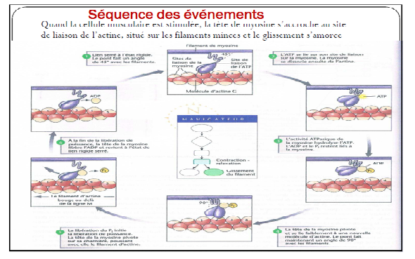

La relaxation a lieu quand le Ca²⁺ se détache de la troponine C.
Une partie du Ca²⁺ va revenir vers les citernes du réticulum par une pompe ATP dépendante, une autre partie du Ca²⁺ va sortir de la fibre musculaire au milieu extracellulaire par un échangeur Na⁺ / Ca²⁺.
Et bien sûr comme pour toutes les cellules le gradient Na⁺ est maintenu grâce à une pompe Na⁺/K⁺.

IV/ ASPECTS MECANIQUES DE LA CONTRACTION MUSCULAIRE :
IV-A/ L’UNITE MOTRICE :
L’unité motrice est l’ensemble formé par un motoneurone et les fibres musculaires qu’ils innervent.
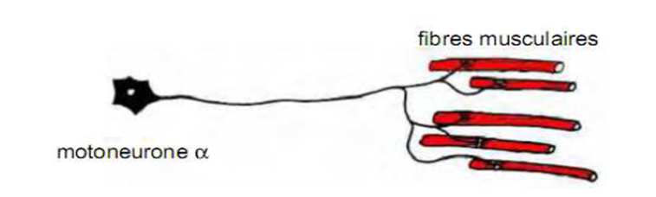

Le nombre des fibres musculaires d’une unité motrice varie selon le type du muscle.
Les unités motrices des muscles qui exigent une très grande précision (muscle des yeux, doigts) sont petites (2-3 par unité pour certains muscles laryngés).
Par contre les unités motrices des gros muscles (quadriceps de la cuisse) dont les mouvements ne sont pas précis sont beaucoup plus grosses.
Les fibres musculaires d’une même unité motrice ne sont pas regroupées, elles sont réparties dans l’ensemble du muscle.
Toutes les fibres d’une unité motrice sont simultanément soit au repos soit en activité.
La stimulation d’une unité motrice provoque une faible contraction.
C’est l’activation de plusieurs unités motrices qui donne une contraction musculaire suffisante.

IV-B/ LA SECOUSSE MUSCULAIRE :
Si on stimule par un choc électrique unique d’intensité liminaire un motoneurone ; on enregistre une réponse musculaire faible (secousse musculaire) qui correspond à la réponse d’une unité motrice après un temps de latence.
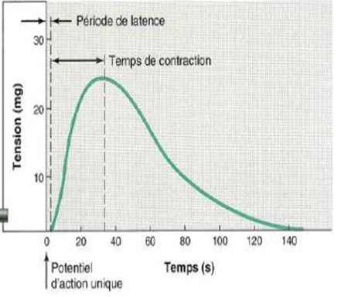
Cette secousse musculaire se caractérise par :
- Le temps de latence qui correspond aux quelques premières millisecondes du couplage excitation contraction.
- Période de contraction : le temps depuis le début du raccourcissement jusqu'au maximum de la force de tension (le pic de la réponse enregistrée).
Elle est d’environ 10-100 ms.
- Période de relâchement : c’est le retour du Ca²⁺ dans le réticulum sarcoplasmique.
Elle est plus longue que la durée de la contraction.

IV-C/ REPONSES GRADUEES DU MUSCLE :
La secousse musculaire ne représente pas le fonctionnement normal de l’organisme (c’est une réponse d’une unité motrice, elle est brusque, isolée, observée au laboratoire ou en cas de pathologie neuro-musculaire) ; la contraction musculaire normal est plus longue et sa force est plus grande et elle varie en fonction des besoins.
Afin d’augmenter l’intensité de la contraction musculaire globale, il faut sommation (addition) de contractions musculaires isolées. La sommation se fait de deux façons différentes :
- SOMMATION SPATIALE :
C’est l’augmentation du nombre d’unités motrices qui se contractent simultanément par l’augmentation de l’intensité du stimulus qu’envoie le système nerveux central à un muscle ; ce qui augmente la force musculaire.
- SOMMATION TEMPORELLE ET TETANISATION :
C’est l’augmentation de la fréquence de stimulation, une 2eme contraction s’ajoute à la 1ere avant qu’elle se termine ce qui augmente la force de contraction (sommation des deux contractions).
Si la fréquence de stimulation (c'est-à-dire le nombre de stimulation) s’accélère davantage, tout signe de relâchement disparait et les contractions se fusionnent en une longue contraction régulière et continue, c’est tétanisation.
La fréquence nécessaire pour atteindre cette tétanisation varie d’un muscle à un autre, de 40-100 Hz.
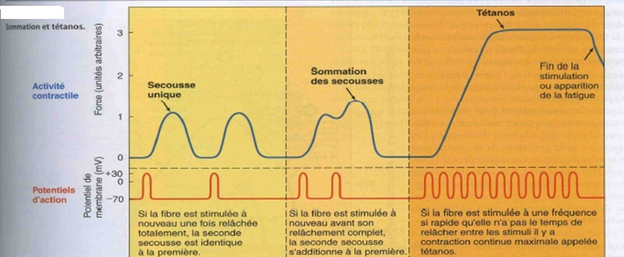

IV-D/ CONTRACTION ISOTONIQUE ET ISOMETRIQUE :
La force exercée par un objet sur un muscle est appelée charge.
La force exercée sur un Objet par un muscle en contraction est appelée tension musculaire.
Charge et tension sont des forces opposées.
Pour que les muscles se raccourcissent et déplace une charge il faut donc que la tension dépasse la charge.
- CONTRACTION ISOTONIQUE :
Le muscle se raccourcit ou s’allonge réduisant ainsi l’angle de l’articulation osseuse et déplace la charge.
La tension musculaire reste constante pendant la plus grande partie de la contraction. Elle est dite isotonique (tension constante).
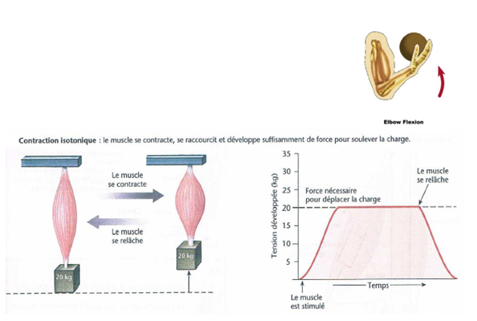
Cette contraction isotonique peut être soit :
- Contraction isotonique concentrique :
Le muscle se raccourcit et effectue un travail (saisir un livre par exemple).
- Contraction isotonique excentrique :
Ici le muscle s’allonge.
Ces contraction isotoniques excentriques sont importantes pour la coordination des mouvements volontaires (gravissez une colline par exemple dont la pente est abrupte et longue, entraine des contractions excentriques dans les muscles des mollets).
Ces contractions isotoniques excentriques sont supérieures d’environ 50% en puissance par rapport aux contractions isotoniques concentriques et entrainent souvent des douleurs musculaires retardées en relation probablement à des minuscules déchirures musculaires.
- CONTRACTION ISOMETRQIUE :
Quand un muscle développe une tension mais ne se raccourcit pas et ne s’allonge pas ; la contraction est dite isométrique (longueur constante).
De telles contractions se produisent quand le muscle maintient une charge en position constante ou tenter de déplacer une charge supérieure à la tension qui se produit par le muscle (saisir un piano par une main par exemple).
Ces contractions servent essentiellement à maintenir certaines articulations pendant les mouvements d’autres parties du corps.

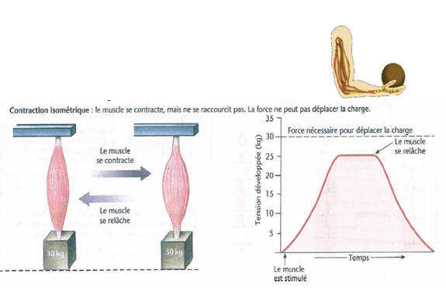

Il faut noter que les phénomènes électrochimiques et mécaniques sont les mêmes dans les deux types de contraction isotonique ou isométrique ; mais le résultat est différent ; dans la contraction isotonique (les filaments minces glissent) alors que dans la contraction isométrique les têtes de myosine exercent une force mais ne font pas déplacer les filaments minces (elles dérapent sur le même site de liaison de l’actine).

IV-E/ FORCE, VITESSE ET DUREE DE CONTRACTION :
- RELATION TENSION-LONGUEUR :
Durant une contraction, la tension maximale se produit lorsque la longueur du sarcomère au repos est de 2,1 à 2,2 μm (longueur optimale).
Le rapport longueur-tension idéal correspond à un léger étirement du muscle lorsque les filaments d’actine et de myosine se chevauchent à peine ; car le glissement peut se faire sur presque toute la longueur des filaments d’actine.
Donc la fibre musculaire atteint sa tension la plus élevée lorsqu’il y’a une zone optimale de chevauchement entre les myofilaments fins et les myofilaments épais.

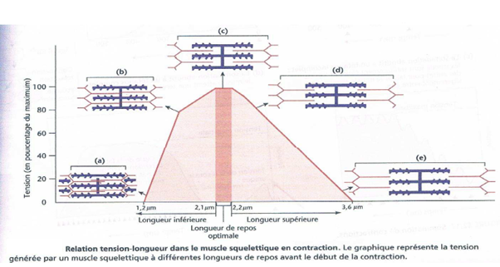

- RELATION FORCE-VITESSE-DUREE :
Les objets légers peuvent être déplacés plus rapidement que les objets lourds.
La vitesse de la contraction est maximale quand il n’y a pas de charge et nulle quand la charge est égale à la tension isométrique maximale.
Pour des charges dépassant la tension isométrique maximale, la fibre s’allonge à une vitesse qui augmente avec la charge.
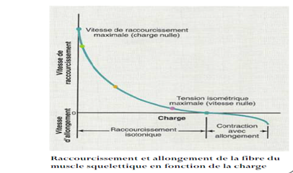

V/ ENERGETIQUE DE LA CONTRACTION MUSCUALIRE :
La contraction musculaire consomme beaucoup d’énergie.
Le glissement des filaments d’actine et de myosine nécessite de L’ATP ; la relaxation musculaire induite par la recapture des ions Ca²⁺ par les pompes Ca²⁺ ATP dépendantes présentes dans la membrane du réticulum sarcoplasmique nécessite aussi de l’ATP.
La concentration d’ATP présente dans la fibre musculaire (environ 4 millimoles) ne suffit qu’à maintenir une contraction complète pendant 1-2 secondes.
Heureusement, après la transformation de l’ATP en ADP, l’ADP est rephosphorylée afin de former une nouvelle ATP en fraction de seconde.
Il existe plusieurs sources d’énergie pour cette re-phosphorylation :
- Phosphorylation directe :
Phosphorylation directe de l’ADP par la phosphocréatine (CP) qui contient une liaison phosphate riche en énergie sous l’action d’une enzyme, créatine phosphokinase ; donne 1 molécule d’ATP. Elle ne nécessite pas de l’oxygène.
Cette source est rapide, sa durée de réserve d’énergie est d’environ 15 secondes.
- Glycolyse :
La dégradation rapide du glycogène stocké dans les cellules musculaire (glycolyse) donne de l’acide pyruvique et l’acide lactique. Elle ne nécessite pas de l’oxygène.
Elle donne 02 molécules d’ATP par glucose.
Cette source est rapide, sa durée de réserve d’énergie est d’environ 30-60 secondes.
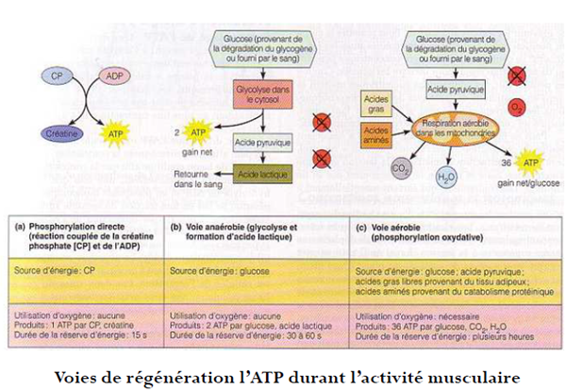
- Le métabolisme oxydatif :
Combinaison de l’oxygène avec différentes substances nutritives (glucose, lipides et des protéines) de la cellule pour libérer de l’ATP.
Cette source donne 36 molécules d’ATP par glucose.
Plus de 95 % de toute l’énergie utilisée par le muscle pour les contractions prolongées et soutenues provient de cette source.
Cette source est lente, sa durée de réserve d’énergie est de plusieurs heures.
VI/ TYPES DE FIBRES MUSCULAIRES :
Les fibres musculaires sont classées en trois catégories en fonction de leurs propriétés biochimiques :
- Les fibres oxydatives à contraction lente : type I :
Résistantes à la fatigue ; mieux adaptées à l’activité d’endurance telles que marathon ou le maintien de la posture.
- Les fibres oxydatives à contraction rapide : type II a :
Résistante à la fatigue ; mieux adaptées à la marche.
- Les fibres glycolytiques à contraction rapide : type II b :
Fatigables ; mieux adaptées aux mouvements puissants ou intenses de courte durée, comme frapper une balle de baseball ou lever des haltères.
La plupart des muscles contiennent un mélange de ces différentes fibres.

VII/ PLASTICITE DU MUSCLE SQUELETTIQUE :

